**Evolution des effectifs ayant choisi l'enseignement de spécialité SES en Première et en Terminale dans l’académie de Bordeaux**



**Evolution des effectifs ayant choisi l'enseignement de spécialité SES en Première et en Terminale dans l’académie de Bordeaux (en % et en pts de %)**



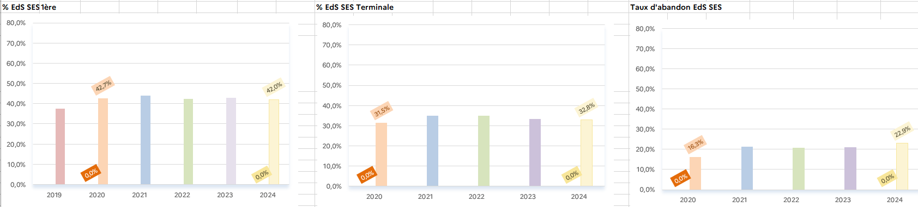

# Statistiques pour l’Académie de Bordeaux. Rentrée scolaire de chaque année.

# DEP - Direction des études et de la prospective. Rectorat de Bordeaux. Septembre 2024.

**Grand oral – Bac 2024**

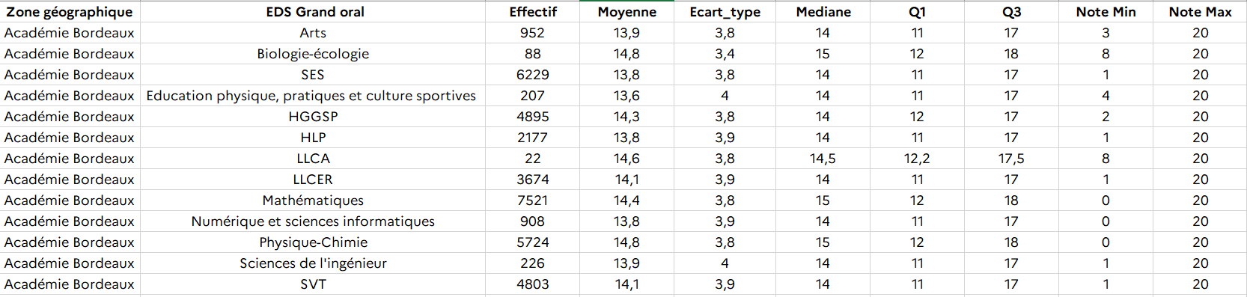

**Grand oral SES – Bac 2024**

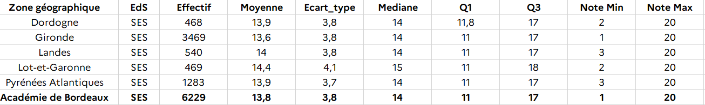

DEP - Direction des études et de la prospective. Rectorat de Bordeaux. Septembre 2024.

**Contrôle continu et contrôle terminal (Académie de Bordeaux) - Bac 2024**

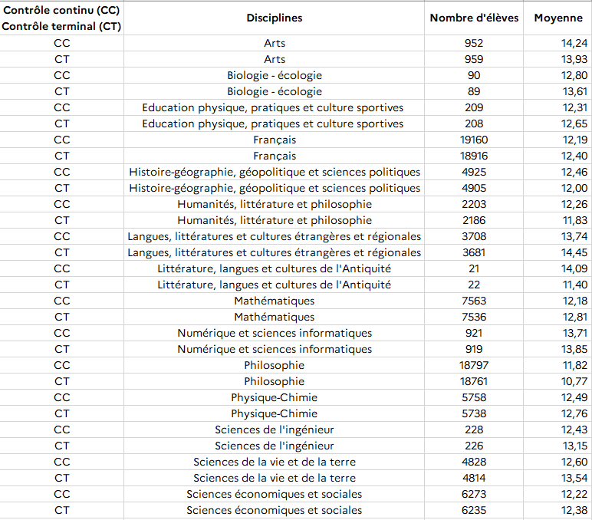

|  |  |  |  |  |  |  |
| --- | --- | --- | --- | --- | --- | --- |
| Pour les épreuves de contrôle terminal en deux parties, les notes correspondent à la moyenne de la partie écrite et de la partie orale ou pratique. |  |  |  |  |  |  |
| Concernant le contrôle terminal, les notes obtenues par les élèves en candidat libre et par les élèves absents au moins à une épreuve ne sont pas prises en compte dans ces résultats d’où l’écart de moyenne en SES (12.04 émanant de Santorin en juillet 2024 et 12.38 dans le tableau ci-dessus).  La session de remplacement de septembre 2024 n’est pas incluse dans ces résultats  Concernant les lignes « CC », ces moyennes sont issues du livret scolaire (moyennes attribuées par les professeurs au cours de l’année) | | | |  |  |  |
|  | | | | | | |

DEP - Direction des études et de la prospective. Rectorat de Bordeaux. Septembre 2024.